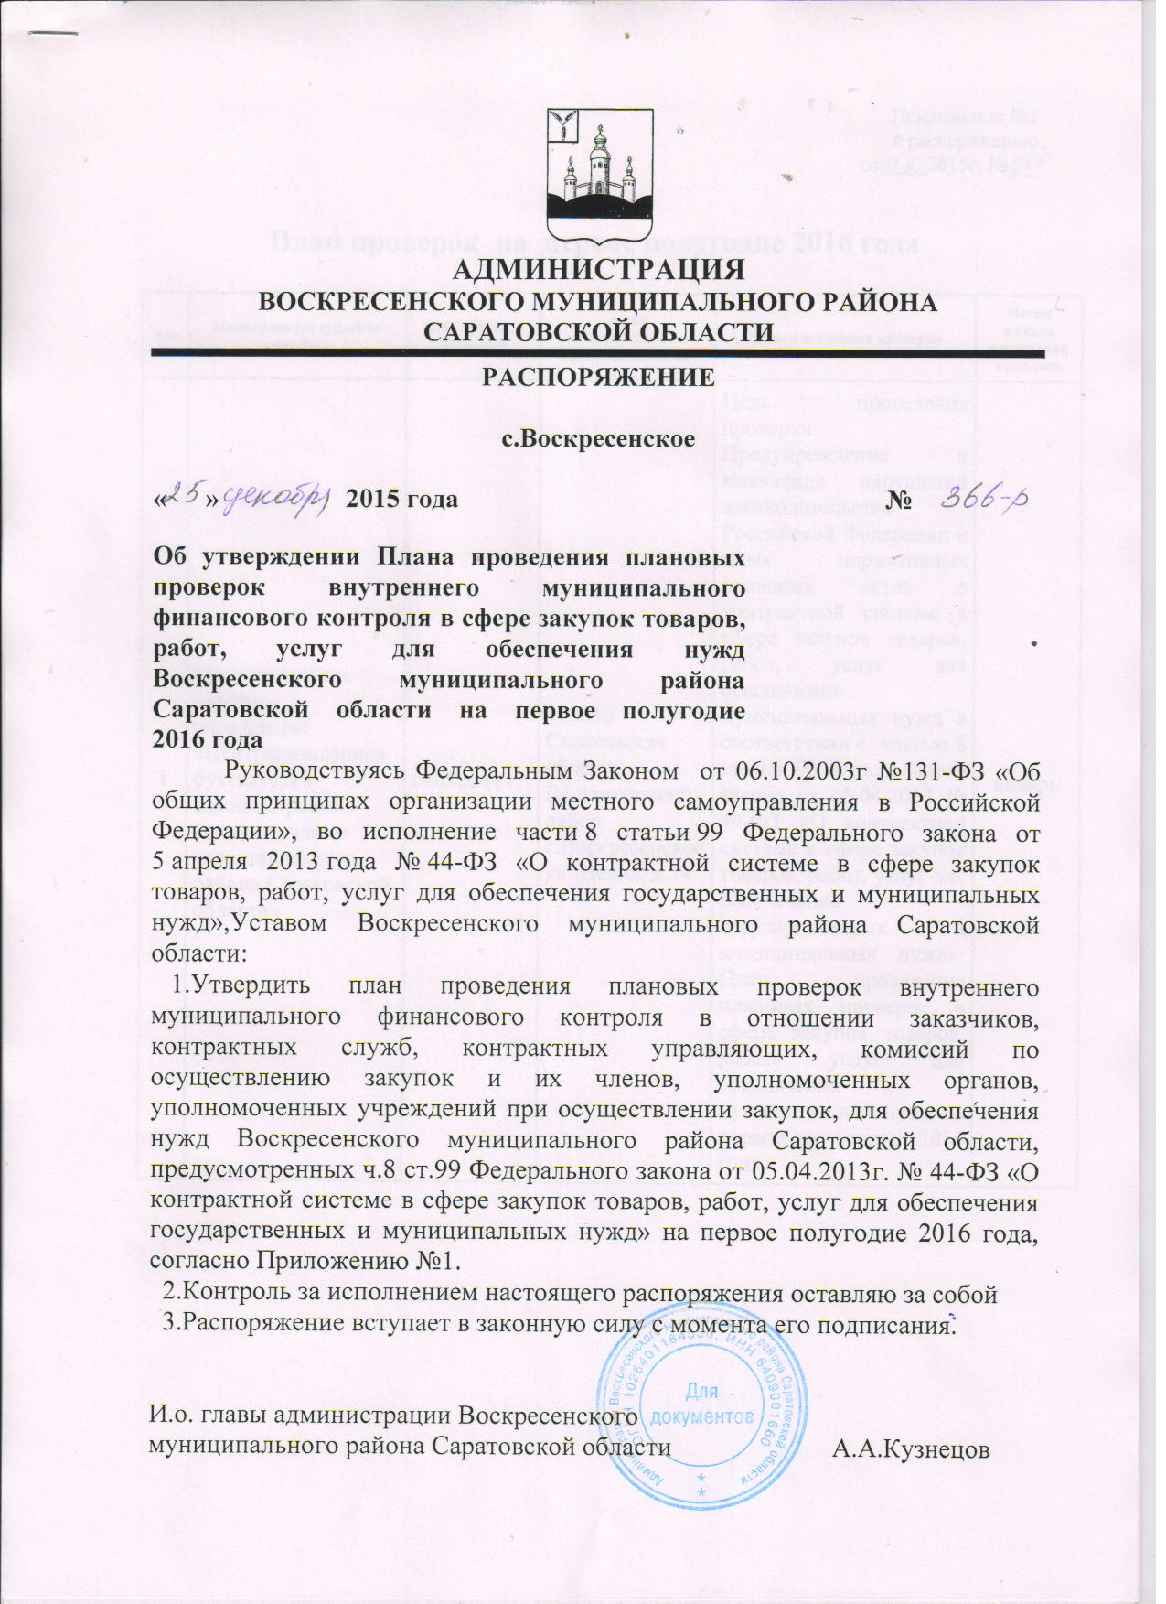

Приложение №1
к распоряжению
от 2015г. №___

План проверок на первое полугодие 2016 года

п/п | Наименование субъекта проверки | ИНН субъекта проверки | Адрес местонахождения субъекта проверки | Цель и основания проверки | Месяц начала проведения проверки
1 | Муниципальное казенное учреждение «Централизованная бухгалтерия администрации Воскресенского муниципального района Саратовской области» | 6409004037 | 413030  Саратовская область Воскресенский район с.Воскресенское ул.Шеина, д.34 | Цель проведения проверки: Предупреждение и выявление нарушений законодательства Российской Федерации и иных нормативных правовых актов о контрактной системе в сфере закупок товаров, работ, услуг для обеспечения муниципальных нужд в соответствии с частью 8 статьи 99 Федерального закона от 05.04.2013 № 44-ФЗ «О контрактной системе в сфере закупок товаров, работ, услуг для обеспечения государственных и муниципальных нужд»; План проведения плановых проверок в сфере закупок товаров, работ, услуг для обеспечения муниципальных нужд на первое полугодие 2016 года | январь
2 | Финансовое управление администрации Воскресенского муниципального района Саратовской области | 6409001540 | 413030  Саратовская область Воскресенский район с.Воскресенское ул.Шеина, д.34 | Цель проведения проверки: Предупреждение и выявление нарушений законодательства Российской Федерации и иных нормативных правовых актов о контрактной системе в сфере закупок товаров, работ, услуг для обеспечения муниципальных нужд в соответствии с частью 8 статьи 99 Федерального закона от 05.04.2013 № 44-ФЗ «О контрактной системе в сфере закупок товаров, работ, услуг для обеспечения государственных и муниципальных нужд»; План проведения плановых проверок в сфере закупок товаров, работ, услуг для обеспечения муниципальных нужд на первое полугодие 2016 года | февраль
3 | Муниципальное учреждение дополнительного образования  « Елшанская детская школа искусств» Воскресенского района Саратовской области | 6409004541 | 413030  Саратовская область Воскресенский район  с.Елшанка ул.Школьная,45б | Цель проведения проверки: Предупреждение и выявление нарушений законодательства Российской Федерации и иных нормативных правовых актов о контрактной системе в сфере закупок товаров, работ, услуг для обеспечения муниципальных нужд в соответствии с частью 8 статьи 99 Федерального закона от 05.04.2013 № 44-ФЗ «О контрактной системе в сфере закупок товаров, работ, услуг для обеспечения государственных и муниципальных нужд»; План проведения плановых проверок в сфере закупок товаров, работ, услуг для обеспечения муниципальных нужд на первое полугодие 2016 года | март
4 | Управление культуры и кино администрации Воскресенского муниципального района Саратовской области | 6409001484 | 413030  Саратовская область Воскресенский район с.Воскресенское ул.Шеина, д.25 | Цель проведения проверки: Предупреждение и выявление нарушений законодательства Российской Федерации и иных нормативных правовых актов о контрактной системе в сфере закупок товаров, работ, услуг для обеспечения муниципальных нужд в соответствии с частью 8 статьи 99 Федерального закона от 05.04.2013 № 44-ФЗ «О контрактной системе в сфере закупок товаров, работ, услуг для обеспечения государственных и муниципальных нужд»; План проведения плановых проверок в сфере закупок товаров, работ, услуг для обеспечения муниципальных нужд на первое полугодие 2016 года | апрель
5 | Муниципальное казенное учреждение «Централизованная бухгалтерия учреждений культуры Воскресенского муниципального района Саратовской области | 6409003851 | 413030  Саратовская область Воскресенский район с.Воскресенское ул.Шеина, д.25 | Цель проведения проверки: Предупреждение и выявление нарушений законодательства Российской Федерации и иных нормативных правовых актов о контрактной системе в сфере закупок товаров, работ, услуг для обеспечения муниципальных нужд в соответствии с частью 8 статьи 99 Федерального закона от 05.04.2013 № 44-ФЗ «О контрактной системе в сфере закупок товаров, работ, услуг для обеспечения государственных и муниципальных нужд»; План проведения плановых проверок в сфере закупок товаров, работ, услуг для обеспечения муниципальных нужд на первое полугодие 2016 года | май
6 | Муниципальное дошкольное образовательное учреждение «Детский сад «Солнышко» с.Синодское Воскресенского района Саратовской области» | 6409904415 | 413044  Саратовская область Воскресенский район с.Синодское ул.Почтовая, д.4 | Цель проведения проверки: Предупреждение и выявление нарушений законодательства Российской Федерации и иных нормативных правовых актов о контрактной системе в сфере закупок товаров, работ, услуг для обеспечения муниципальных нужд в соответствии с частью 8 статьи 99 Федерального закона от 05.04.2013 № 44-ФЗ «О контрактной системе в сфере закупок товаров, работ, услуг для обеспечения государственных и муниципальных нужд»; План проведения плановых проверок в сфере закупок товаров, работ, услуг для обеспечения муниципальных нужд на первое полугодие 2016 года | июнь

